인공지능 개론 기말 프로젝트 보고서
ICT융합공학부 202004153 서민기
프로젝트 제목
FinSight – 어종분류 AI 프로젝트

프로젝트 개요
해당 프로젝트는 물고기 사진 데이터셋을 학습한 AI가 물고기 사진을 보고 어떤 물고기인지 어종을 판별해주는 프로젝트입니다. 최종 목표인 웹-앱을 사용하면, 낚시인이나 평소 생물에 관심이 많은 사람들이 사진 한장으로 어종을 판별할 수 있습니다. 이를 통해 해당 물고기의 포획 가능 여부와 시기를 인지할 수 있으며, 불법포획 문제를 완화할 수 있습니다.
해당 보고서에서는 모델 학습 및 평가까지의 과정을 기록합니다.

목표 및 기대 효과
국내 어종 5종 (넙치, 조피볼락, 참돔, 감성돔, 돌돔) 이미지 분류 정확도 85% 이상
- 구글에서 무작위로 다운받은 어종별 10장의 이미지 (총 50장) 기준
치어, 준성어, 성어 구별 정확도 80% 이상

+최종 결과물로 웹-앱 형태의 서비스 구현

사용자가 어종을 즉시 확인함으로써 금어기, 금지 어종을 빠르게 인지할 수 있음
이를 통해 낚시인과 어민의 자발적인 규제 준수를 유도, 지속 가능한 수산자원 관리에 기여
학습전략
Resnet18 모델을 사용하여 3가지 방법으로 학습해 가장 성능이 좋은 모델 도출
- 마지막 출력층만 학습 (Feature extraction)
- 마지막 레이어(layer-4)와 출력 층 학습 (Fine-tuning)
- 데이터셋에 맞게 전 층 학습
중간마다 학습 결과를 Confusion Matrix와 손실율, 정확도로 확인하고,
클래스의 가중치와 하이퍼파라미터 튜닝
필요시 이미지데이터 증강과 Focal loss 감마 파라미터 조정

Label 데이터 전처리
기존 데이터는 가독성이 떨어지고, 불필요한 정보가 많기 때문에 전처리의 필요성을 느꼈습니다.

[기존 Label 데이터]
=====================================================
{"categories":
[{"name":"Olive flounder","supercategory":"fish","id":1}
,{"name":"Korea rockfish","supercategory":"fish","id":2},
{"name":"Red seabream","supercategory":"fish","id":3}
,{"name":"Black porgy","supercategory":"fish","id":4},
{"name":"Rock bream","supercategory":"fish","id":5}],

"images":
[{"light":"L02",
"file_name":".\/560364_objt_kr_2021-02-05_11-42-12-33_002.JPG",
"width":2704,
"date_captured":"2021-02-09 15:12:47",
"id":0,
"height":1520},

"annotations":
[{"diseases_bbox":[],
"category_id":2,
"iscrowd":1,
"bbox":[383,292,1012,398],
"id":0,
"attribute":"objt",
"diseases_desc":"",
"image_id":0,
"keypoints":[385,405,1272,595,755,306,689,578],
"gd":245,
"diseases_exist":false},
=====================================================
커스텀 데이터셋 클래스를 정의해 데이터 전처리 과정을 진행했습니다.
[전처리 후 Label 데이터]
"categories": {
"1": "Olive flounder",
"2": "Korea rockfish",
"3": "Red seabream",
"4": "Black porgy",
"5": "Rock bream"
},
"sample_images": {
"0": {
"filename": "./560364_objt_kr_2021-02-05_11-42-12-33_002.JPG",
"categories": [
"Korea rockfish"
]
}

이미지 데이터 전처리
Label 데이터에 포함된 Bbox 정보를 이용해 이미지를 crop 후 CLAHE를 적용해 이미지의 대비를 개선했습니다.
[전처리 전 이미지]
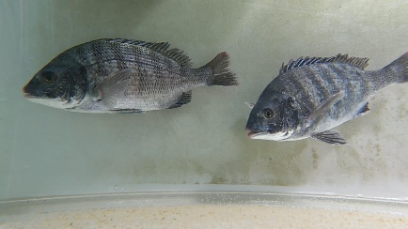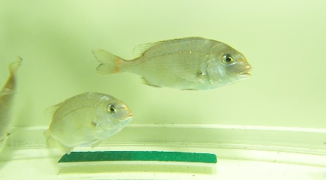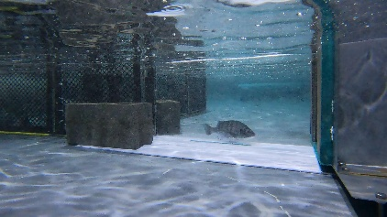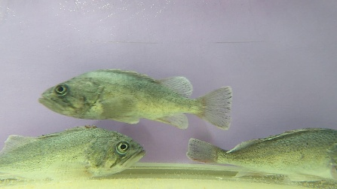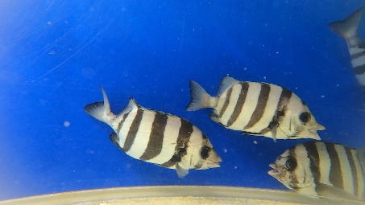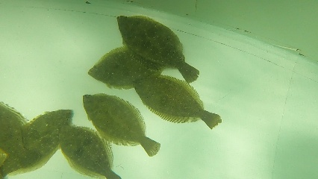

[전처리 후 이미지]
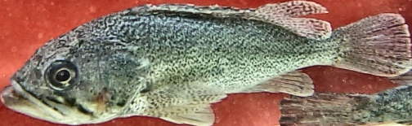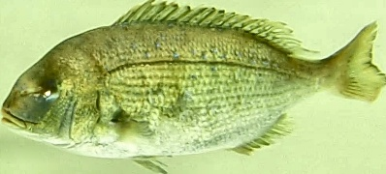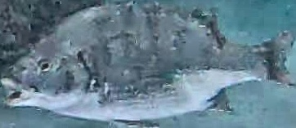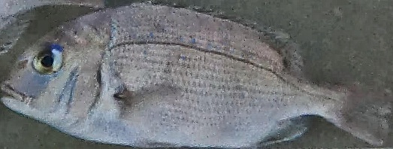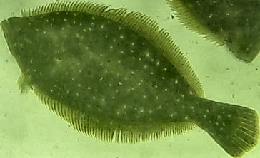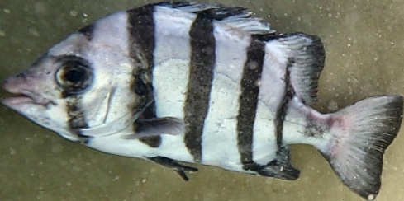

[전처리 코드 – 이미지 크롭 후 저장]
# 이미지 열기
with Image.open(image_path) as img:
# bbox 좌표 추출 [x, y, width, height]
x, y, w, h = map(int, bbox)
# 크롭 영역 계산 (left, top, right, bottom)
crop_area = (x, y, x + w, y + h)
# 이미지 크롭
cropped_img = img.crop(crop_area)
# 크롭된 이미지 저장
cropped_img.save(output_path)
return True
[전처리 코드 – CLAHE 적용]
# BGR 이미지를 LAB 색공간으로 변환
lab = cv2.cvtColor(image, cv2.COLOR_BGR2LAB)

# L 채널에 대해 CLAHE 적용
clahe = cv2.createCLAHE(clipLimit=2.0, tileGridSize=(8,8))
lab[...,0] = clahe.apply(lab[...,0])

# LAB에서 BGR로 다시 변환
enhanced = cv2.cvtColor(lab, cv2.COLOR_LAB2BGR)
return enhanced

모델 학습
모델 학습은 학습 전략에 따라 3가지의 버전으로 진행하고, 가장 정확도가 좋은 모델을 찾고자 했습니다.
[version-1] Resnet18의 출력층만 교체
[version-2] Resnet18의 출력층과 함께 Layer-4도 학습
[version-3] Resnet18의 전 층 학습

Resnet18의 특징
Residual Networt(잔차 네트워크) 중 가장 간단한 구조의 CNN 모델이며, 가장 경량화된 모델이기 때문에 웹서버에서 실행하기 가장 적합하다고 생각해 선정하게 되었습니다.
총 18개의 레이어를 가지고 있으며 특징을 학습하는 4개의 블럭을 가지고 있습니다.
Input으로 244 * 244 * 3의 image를 입력하며 4개의 블록 (B,C,D,E)에서 특징을 수집 , 풀링하여 FC층에서 출력하는 구조를 가지고 있습니다.
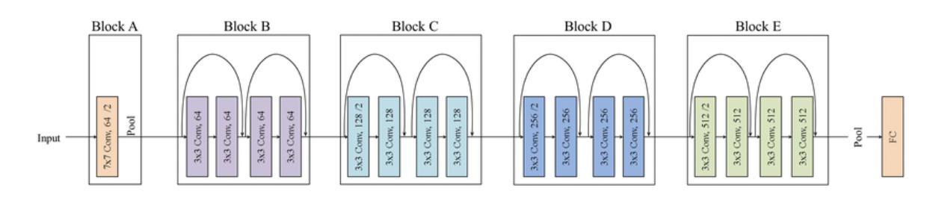

모델 학습과정
첫 번째로, version-1 Resnet18의 출력층만 학습하는 과정입니다.
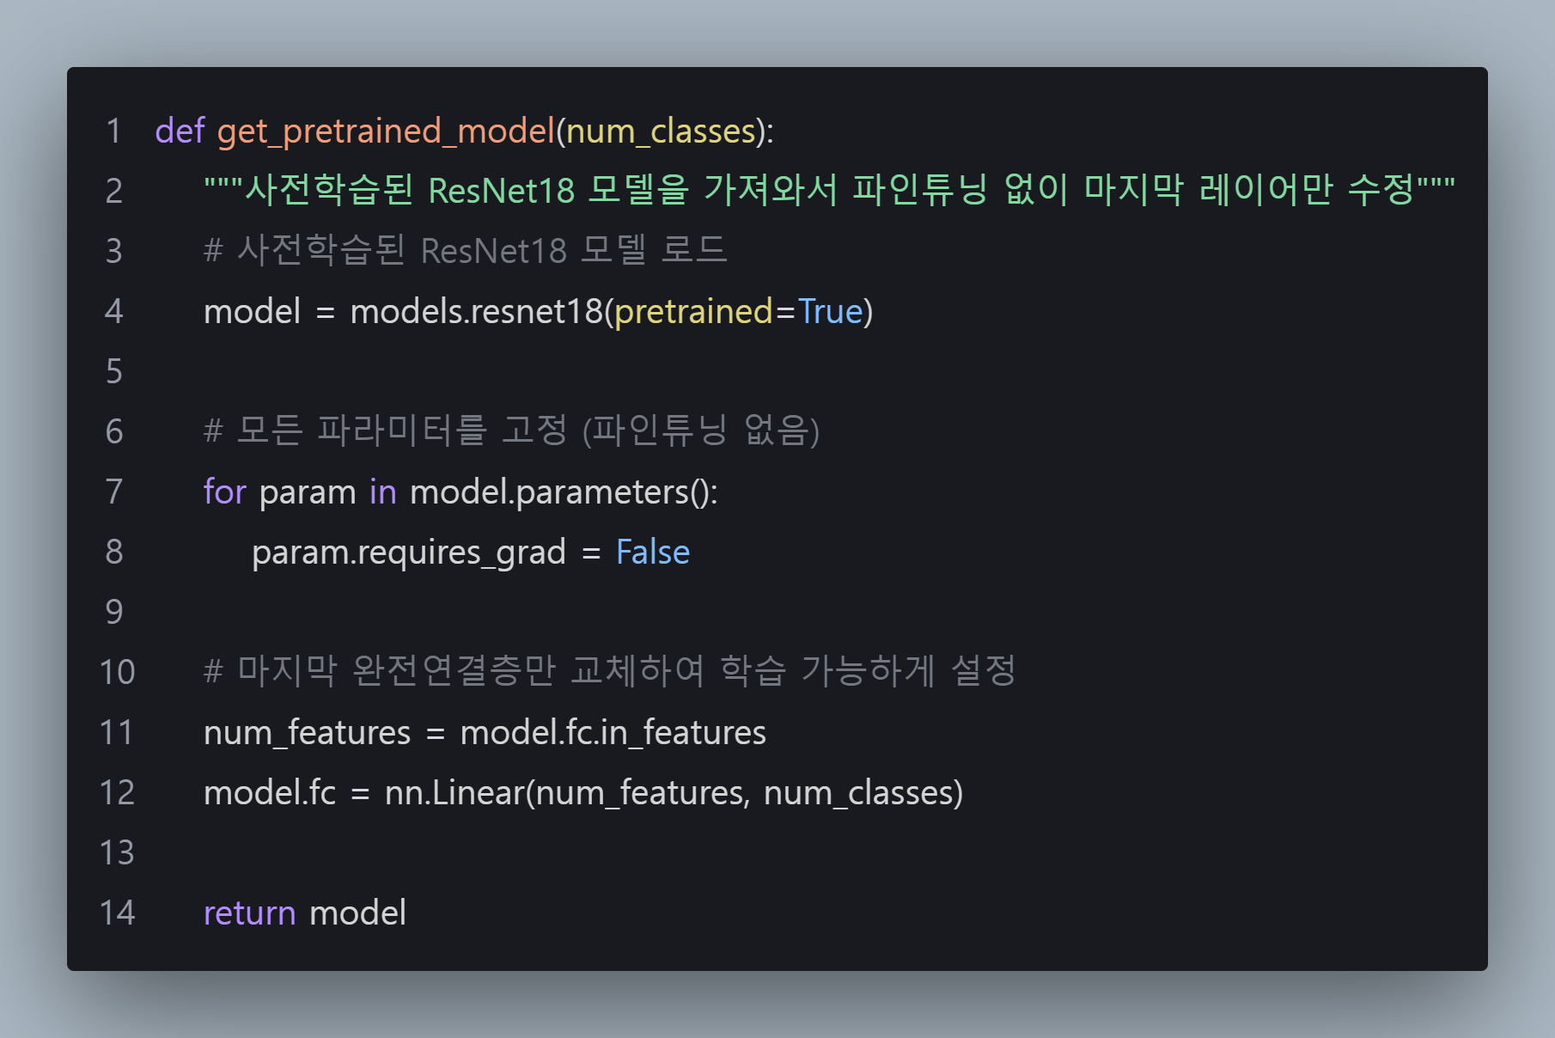
다음과 같은 코드를 사용해 학습을 진행했으며, 결과는 다음과 같습니다.
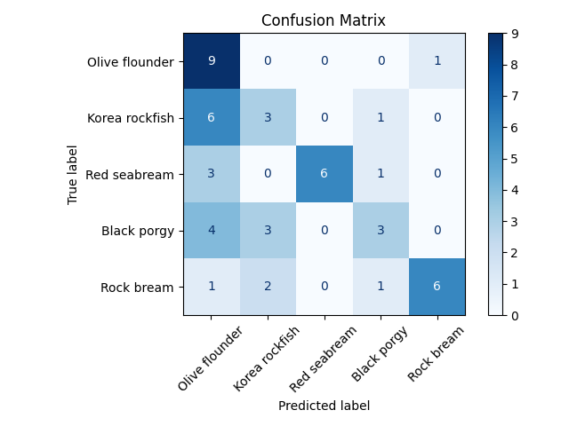
Macro F1 : 0.542

클래스 수가 모두 동일하기 때문에 Macro F1 점수로 정확도를 판단했습니다.
테스트 데이터는 구글에서 수집한 어종별 10개의 데이터로, 총 50장의 이미지를 사용했습니다. Label은 이미지에 맞게 직접 작성했습니다.
학습시에 전체 데이터 중 80%를 학습에 사용하고 나머지 20%를 평가에 사용했으나
최종 목표인 웹-앱을 이용한 서비스에서의 실제 정확도를 측정하기 위해 별도의 전처리를 거치지 않은 데이터로 판단했습니다.
애포크는 10을 유지했습니다. 이는 학습 시 많은 시간이 소요되었고 하이퍼파라미터 조절을 통해 클래스별 예측 정확도를 균등하게 하는 것이 우선목표라고 생각했기 때문입니다.

학습 결과 이미 다른 데이터셋으로 특징을 학습한, pretrained 모델이기 때문에 전체적인 예측 정확도가 떨어지는 것을 확인 할 수 있습니다.

다음으로, version-2 Resnet18의 출력층과 함께 Layer-4까지 학습시킨 모델입니다.
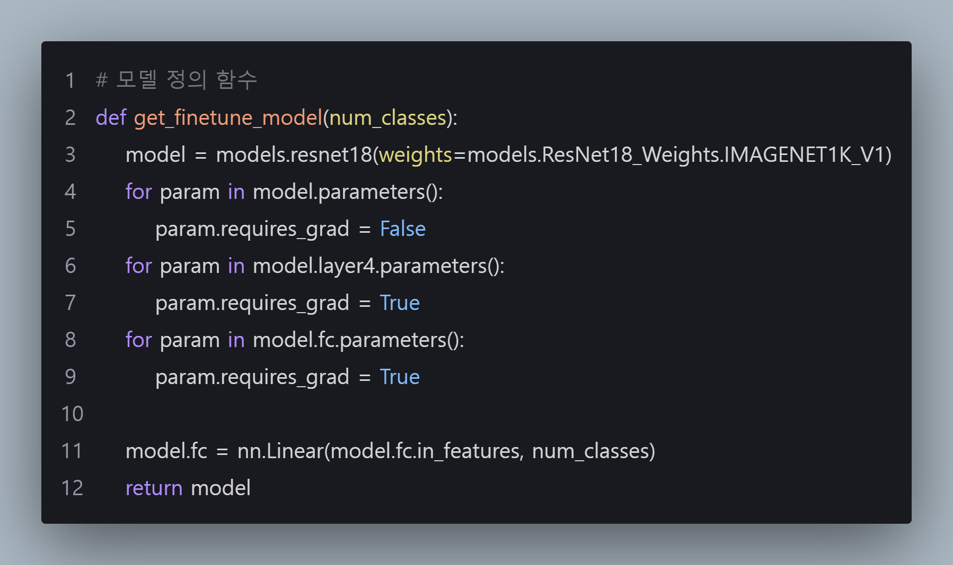
다음과 같은 코드로 학습했으며, 결과는 다음과 같습니다.
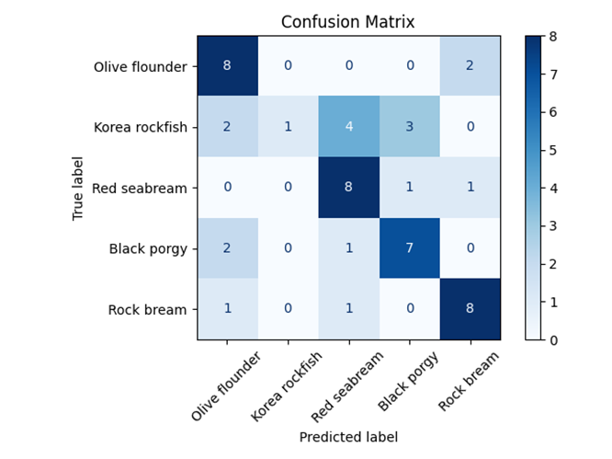
Macro F1 : 0.595
학습 결과 전체적인 정확도는 향상되었으나, 특정어종 (Korea rockfish)의 정확도가 매우 떨어짐을 알 수 있습니다.
이를 해결하기 위해 weight을 수정해가며 적절한 가중치를 찾고자 했습니다.
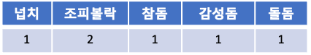

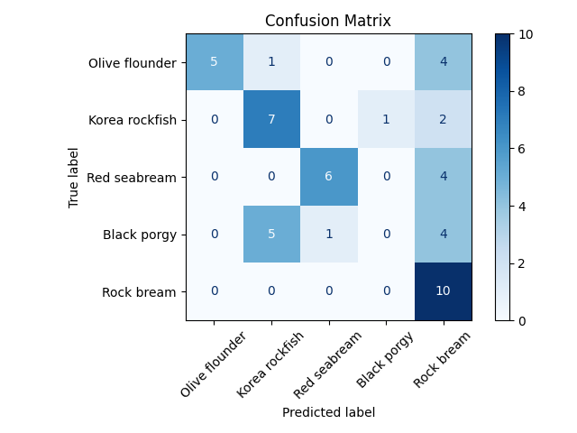

Macro F1 : 0.514
가장 예측을 못했던 Korea rockfish(조피볼락)의 가중치를 2로 설정했습니다.
그러자 오히려 다른 어종을 조피볼락으로 오인하는 경우가 생겼으며, Rock bream으로 오인하는 경우가 발생했습니다. 이를 해결하고자 다시 가중치를 설정했습니다.
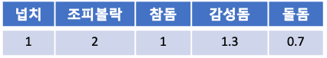
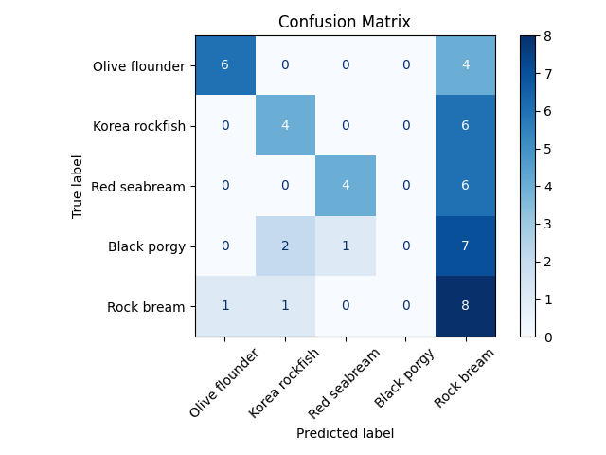

Macro F1 : 0.42
가중치를 조절했음에도 여전히 같은 문제가 발생했고, 감성돔(Black porgy)을 예측하지 못하는 모습을 보였습니다.

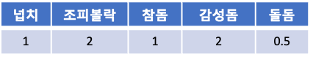
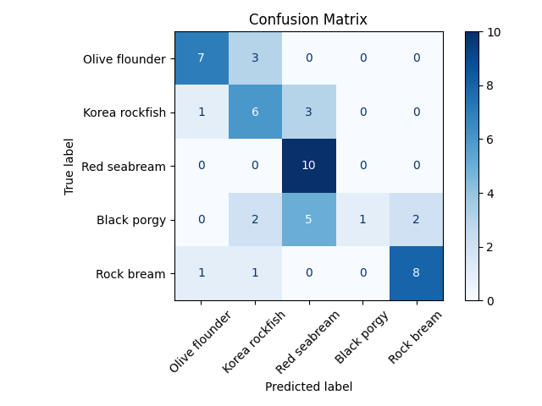

Macro F1 : 0.595
마지막 학습입니다. 해당 학습에서는 애포크를 20으로 수정 후 진행했습니다.
그러나 규칙성 없는 오인 현상을 계속해서 보였으며 다음 버전의 학습을 위해 문제점을분석했습니다. (애포크 수 부족과 학습 데이터 샘플이 너무 적었던 것으로 추정)

문제점 분석
- 데이터셋의 한계
계속해서 예측을 잘 하지 못하는 감성돔(Black porgy)은 다른 어종에 비해 특징이 두드러지는 어종이 아닙니다. 때문에 사소한 특징을 충분히 학습할 수 있도록 데이터 증강이 필요하다고 판단했습니다. (차례대로 참돔, 감성돔, 돌돔의 사진)
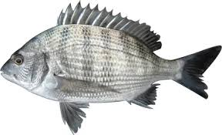
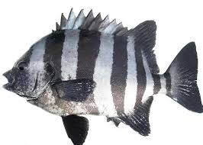
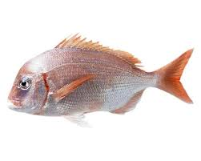
- 파인튜닝의 한계
마지막 레이어인 Layer-4와 출력층만 학습하다보니 감성돔의 특징을 충분히 학습하지 못했다고 판단했습니다.
위와 같은 문제점을 해결하기 위해 데이터 증강과 전 층 학습을 시도했습니다.
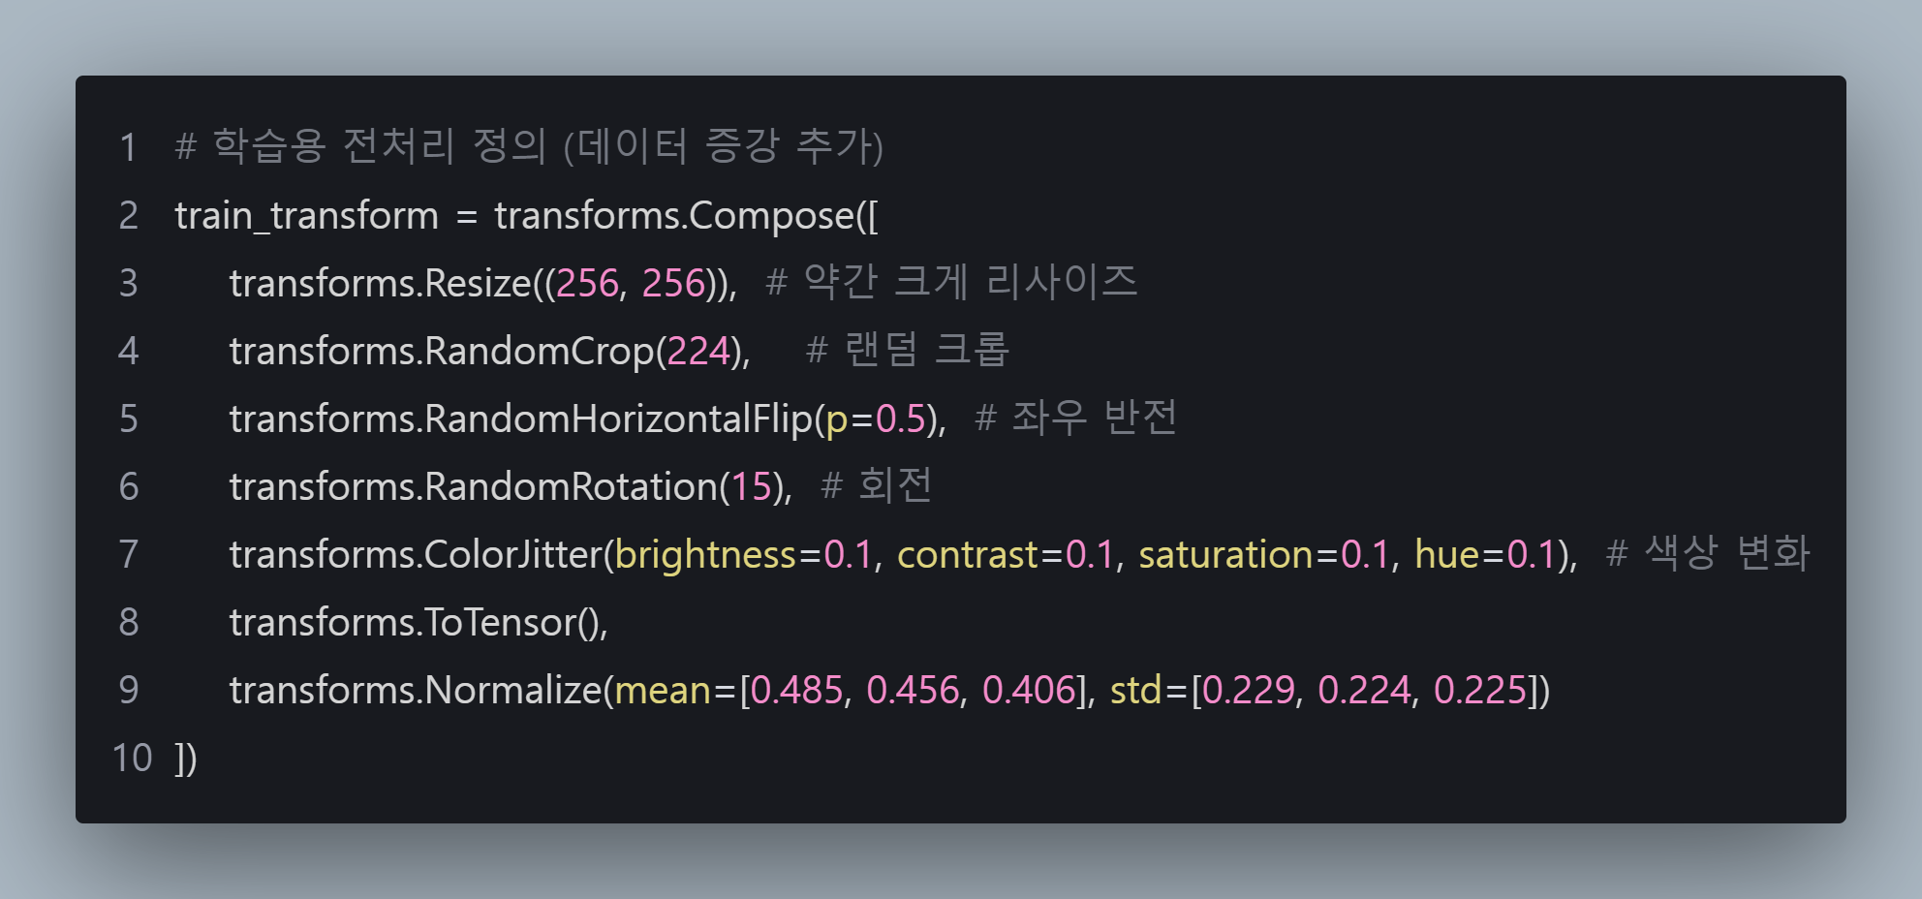
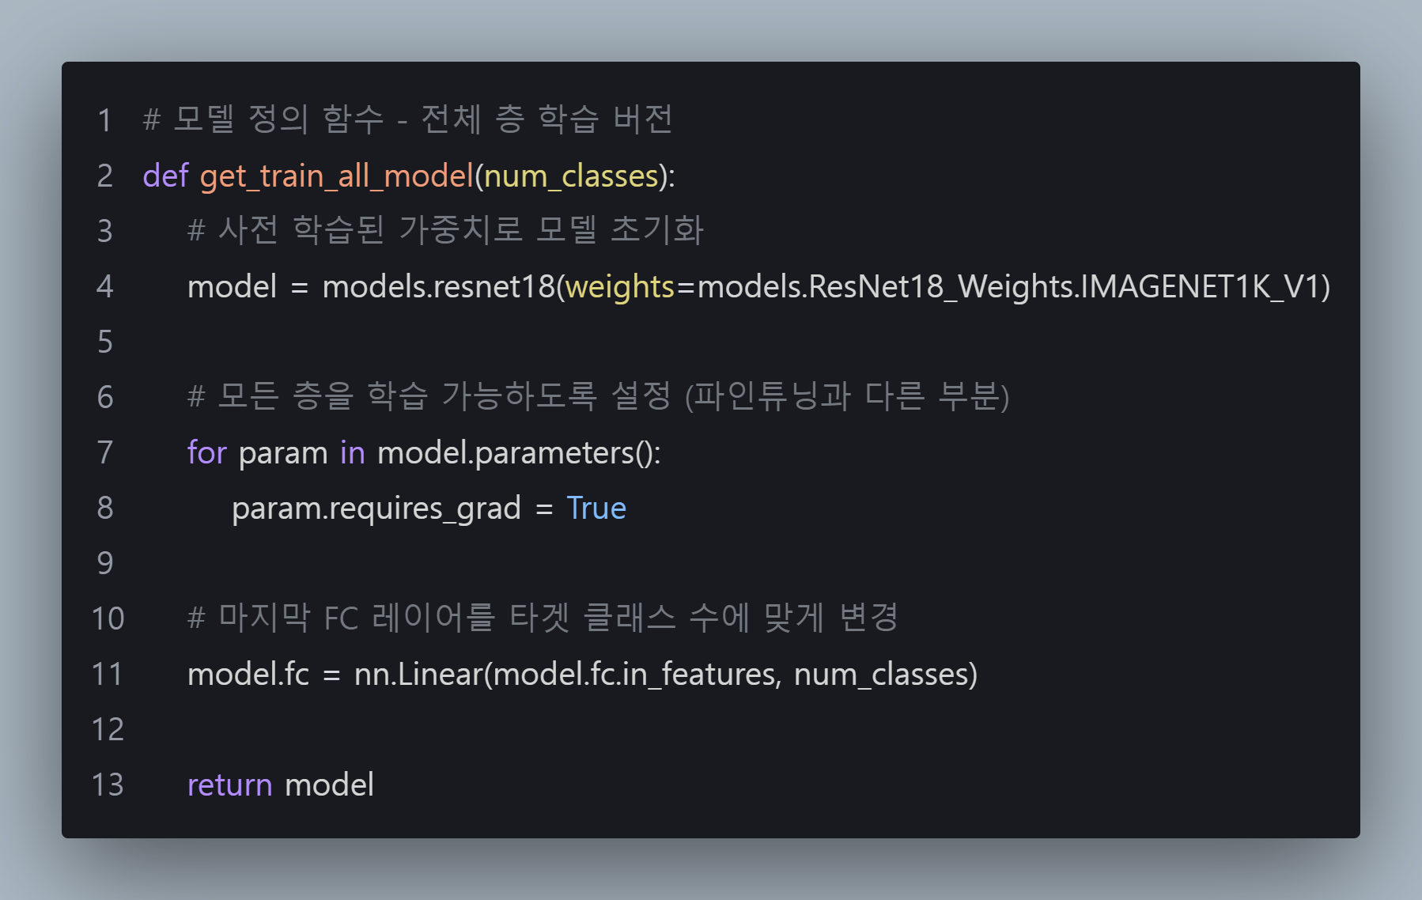
다음과 같은 코드로 이미지 증강과 전층 학습을 진행했으며, 학습 결과는 다음과 같습니다.
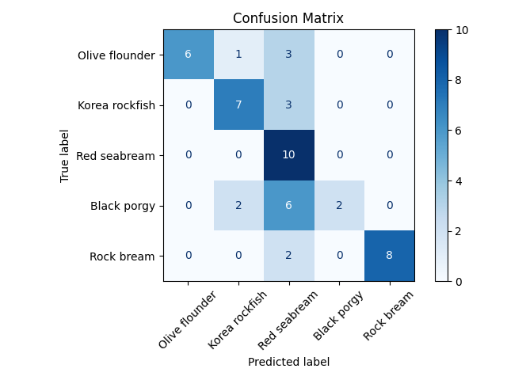
Macro F1 : 0.636
전보다 조금 개선되었고, 다른 물고기를 돌돔(Rock bream)으로 오인하는 경우도 크게 줄어들었습니다. 조금 더 나은 성능의 모델을 위해 몇가지 학습과정을 추가했습니다.
- Focal Loss 감마 파라미터 조정
- 특징 추출 레이어 추가
다음은 해당 기법으로 학습한 모델의 결과입니다.

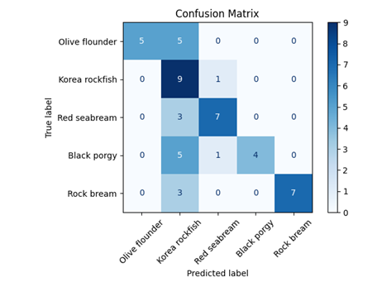Macro F1: 0.662
해당 모델은 하이퍼파라미터의 변화에 따른 정확도 차이를 분석하기 위해 자동모드로 진행했습니다. F1점수가 조금 상승했으나 여전히 같은 문제가 발생합니다.
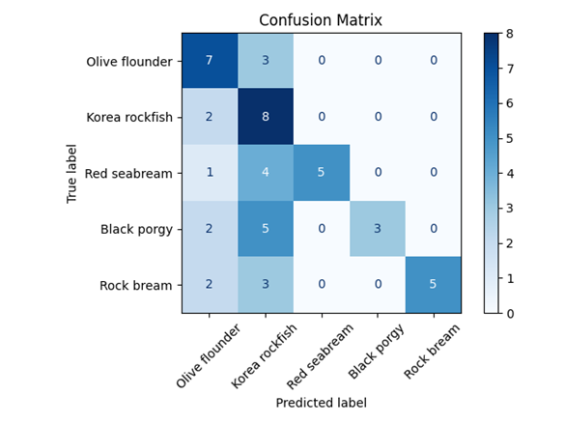
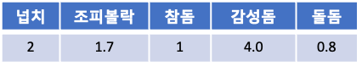

Macro F1: 0.572
해당 모델은 전 학습의 결과를 바탕으로 조피볼락의 가중치를 감소시켰습니다.
가중치를 조절했음에도 여전히 같은 문제가 발생하는 것을 알 수 있습니다.
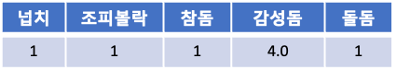
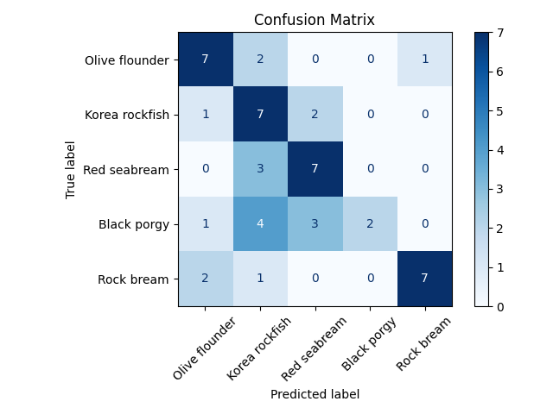

Macro F1 : 0.586
마지막으로, 학습 방향성을 바꿔 Black porgy(감성돔)을 제외하고 다른 어종이라도 확실하게 분류할 수 있도록 가중치를 조절한 모델입니다. 감성돔을 제외한다면 다른 어종을 가장 확실하게 분류하지만, F1점수는 비교적 높지 않습니다.

모델 최종 평가
가장 처음 학습한 Resnet18의 마지막 층만 학습한 모델과 Resnet18의 전층을 학습하고 Focal loss 감마 파라미터 조정과 특징 추출 레이어를 추가한 모델입니다.

Macro F1 : 0.542 Macro F1 : 0.662
다음과 같이 후자 모델의 정확도가 더 높게 나왔으며, 해당 데이터셋을 학습 할 때 3가지 학습 방법 중 전층을 학습하는 방법이 가장 효과적이라는 결론을 얻게 되었습니다.
만약 잘 예측하지 못하는 감성돔을 제외한다면, 해당 모델을 사용하는 것이 가장 효과적일 것입니다.


결과물
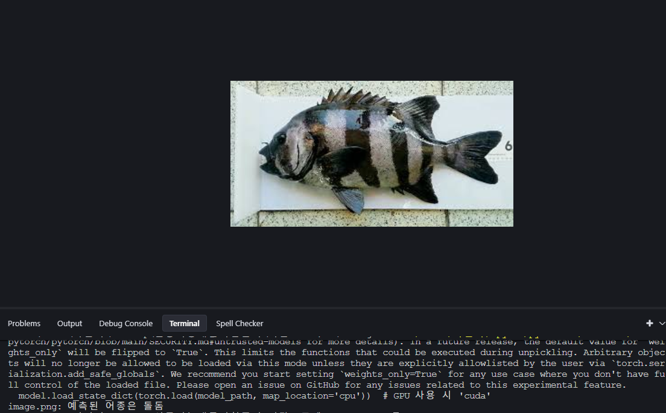

특정 폴더의 이미지를 읽고, 국내 5개의 어종 (넙치, 조피볼락, 참돔, 감성돔, 돌돔)중에 어떤 종인지 판별 후 출력하는 프로그램을 제작했습니다.
추후 웹과 연동해 사진을 찍고 바로 판별해주는 서비스를 제작할 수 있을 것입니다.
인식률 증가를 위해 사진을 찍는 UI에서, 물고기 모양의 가이드를 제공해 입력 데이터를 객체인식으로 crop하지 않아도 적절한 bbox를 얻을 수 있습니다.

프로젝트 트러블 슈팅
- OpenCV의 메서드인 cv2.imread()가 한글 경로를 지원하지 않아 numpy를 이용해 파일을 바이너리로 바로 전달하는 방식으로 해결함(디렉토리 설계 부족)
- 대용량 Json이 cursor와 같은 IDE에서 열리지 않아 별도의 프로그램으로 취급
- 학습시 에포크 10 기준, 30분 정도 소요돼서 하이퍼파라미터 수정으로 최대한 예측 정확도가 높은 모델을 산출하기 위해 노력함
- 구글 이미지로 테스트 데이터를 직접 만들다보니, 대용량 데이터셋으로 테스트하지 못함. 이는 하이퍼파라미터의 변경에 따른 눈에 띄는 차이를 발견하지 못한 원인 중 하나로 추정됨.
개선할 점
프로젝트 기한상 학습 데이터를 전체의 1/5만 사용했으나, 가장 정확도가 높았던 모델의 학습 방법에 따라 전체를 다 사용해 정확도를 향상시켜야 할 것입니다.
다양한 가중치 설정 기법을 테스트해보지 못했기 때문에 아쉬움이 남습니다.
경량화를 위해 가장 간단한 모델인 Resnet18을 사용했는데, 적은 레이어로 감성돔과 같은 특징이 적은 이미지의 특징을 충분히 추출하지 못한 경향이 있습니다. 추후에 보다 강력한 transfomer모델을 사용하면 정확도가 향상할 것이라 기대합니다.

느낀 점 및 향후 계획
직접 모델을 설계하고 제작하는 것은 수업 예제를 따라하는 것과 너무나도 달랐습니다.
디렉토리 설계부터 학습방법 수립, 예상치 못한 학습 결과에 대처하는 방법까지 새로운 경험을 많이 했고 큰 공부가 되었습니다. 이러한 과정을 통해 앞으로 우리 미래에 AI가 코딩을 도와주더라도 학습 방향성과 데이터셋 전 처리 설계 등은 매우 중요하다고 느꼈습니다.
가정용 컴퓨터로는 학습에 매우 오랜 시간이 걸리기 때문에 더욱 정교한 설계가 중요하며, 보다 여유로운 학습 기간을 설정해야 한다는 것을 알게 되었습니다.
향후엔 Vue, docker, Fast-API를 이용해 초기 목표였던 웹-앱 서비스를 구현하고싶습니다.
모델방식도 조금 무겁더라도 특징을 잘 추출해낼 수 있는 방식으로 교체할 것입니다.

